El Puerto de Santa María, 13 de septiembre de 2019.

CIRCULAR INFORMATIVA: A la atención de las familias del alumnado del IES José Luis Tejada.

Las familias pueden optar por el uso de la app iPasen, a través de la cual podrán recibir todos tipo de avisos e información sobre sus hijos e hijas.

Introducción a PASEN.

PASEN es servicio de la Consejería de Educación que permite la comunicación entre los distintos miembros de la comunidad educativa (tutores/as legales, alumnado, cargos directivos y profesorado).
Este servicio de valor añadido se apoya en una aplicación Web que actúa de canal de comunicación y que ofrece a todos los agentes de la Comunidad Educativa la posibilidad de mantener un diálogo fluido y cotidiano, aún para aquellos que, por diversos motivos, ya sean personales, laborales o de cualquier otro origen, no puedan llevarlo a cabo del modo tradicional haciendo efectiva el concepto de la tutoría electrónica.
A través de PASEN, en el IES José Luis Tejada, se oferta a las familias la posibilidad de acceder a las siguientes informaciones:
- Calendario Escolar y horario del grupo del alumno o alumna.
- Faltas de asistencia. Éstas se podrán justificar a través de la plataforma.
- Conductas contrarias a las normas de convivencia.
- Calificaciones de cada una de las evaluaciones.
- Observaciones del profesorado.
- Datos del alumno/a y de la familia, con la posibilidad de ser editados.
¿Como puedo acceder a PASEN?
Este servicio se encuentra disponible para aplicación web. Igualmente se puede descargar e instalar en los dispositivos móviles (tablets y smartphones) la app iPasen.
En la página http://www.juntadeandalucia.es/educacion, entrar en la opción Familias y elegir PASEN.
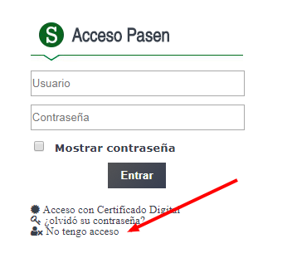
Para las familias que no tengan las credenciales (usuario y contraseña) para entrar en la plataforma, está disponible un nuevo procedimiento de “autologin” mediante el cual cualquier padre, madre o tutor/a legal podrá realizar un proceso para obtener las credenciales de acceso a PASEN. Para ello las familias deberán pinchar en el enlace “No tengo acceso”
Se requerirán tres datos:
- El NIF
- Una fecha de nacimiento (de alguno/a de sus hijos/as)
- Un número de teléfono móvil donde recibirá por SMS las credenciales. Éste deberá coincidir con el que consta en Séneca para los tutores legales.

Nota importante: esta vía de comunicación no sustituye a las reuniones que se puedan solicitar con el tutor o tutora del grupo. Además, requiere de un seguimiento diario por parte de las familias.
La directora,

